Disciplina: Sistemas Operacionais
Unidade III – Gerenciamento de Arquivos, Entrada e Saída
Módulo 3 – Princípios de Entrada e Saída (I/O)
- Gerenciamento de Entrada e Saída
- Dispositivos de Entrada e Saída (E/S)
- Funções para execução da entrada e saída
- Camadas de Software de Entrada e Saída
- Resumo

- Gerenciamento de Entrada e Saída

O gerenciamento de entrada e saída é uma das principais atividades realizadas pelo sistema operacional, principalmente pela dificuldade que envolve a interação dos aplicativos com uma quantidade incomensurável de dispositivos e periféricos, dos mais diversos modelos e fabricados pelos mais variados fabricantes.

Nesta linha, o SO atua provendo uma interface que abstrai a complexidade de operação dos dispositivos em baixo nível, dando a impressão aos aplicativos de usuário que o próprio sistema operacional é quem executa as operações, independentemente do dispositivo que está sendo acessado.

Uma das ações que deve ser implementada pelo SO para prover a abstração do elemento de hardware é a adoção de um padrão de nomenclatura uniforme para as classes de dispositivos.

Como não há como uma forma de alterar ou reescrever o código do SO ou dos aplicativos do usuário sempre que um novo dispositivo for adicionado ao computador, os nomes que referenciam cada um destes dispositivos devem ser conhecidos no momento da codificação dos softwares.

Outro conceito também relacionado a operacionalização da gerência de Entrada e Saída é o de armazenamento intermediário, ou buffering. O fato de que os dispositivos de E/S normalmente não têm grande capacidade de armazenamento de dados, associado ao de que muitas vezes durante o processo de E/S ainda não se sabe a destinação final dos dados, fez que surgisse a necessidade de criação de um espaço na hierarquia de memória do computador para a manutenção dos dados extras oriundos dos dispositivos de E/S, provendo a abstração de que estes dispositivos têm mais espaço de armazenamento do que realmente possuem.

__________________________________________________________________________________

A utilização do armazenamento intermediário auxiliou, ainda, na solução de outro grande problema, a diferença de velocidade entre o tempo do processamento realizado pela CPU e o tempo consumido com as operações de E/S. Como alguns dispositivos têm sérias restrições de tempo real, a utilização do buffering promoveu uma melhora no desempenho global do sistema à medida que reduziu a ocorrência de diversos problemas como, por exemplo, os erros originados quando o ritmo de leitura é maior do que o de gravação.

A figura abaixo demonstra uma operação de transferência de dados para um determinado dispositivo de E/S como, por exemplo, uma impressora. Em condições normais, uma situação onde a velocidade da CPU em enviar os dados é maior do que a capacidade da impressora em consumir os dados faria com que a CPU ficasse ocupada e subutilizada até que toda a impressão fosse finalizada. A utilização do buffering permite a liberação da CPU para execução de outras tarefas assim que esta acaba de carregar os dados na área de armazenamento temporário, sem a necessidade de que a impressão esteja finalizada.

Ilustração: refazer a imagem, mantendo as informações.

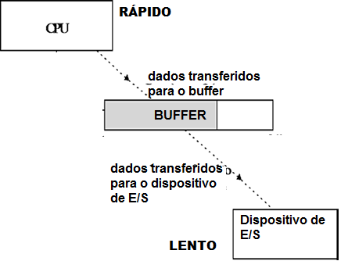

_________________________________________________________________________________

Uma última tarefa que deve ser provida pelo subsistema de Entrada e Saída e que compõe a gerência de E/S do Sistema Operacional é o controle e gerenciamento de erros na execução das operações de E/S.

Neste sentido, o SO deve tentar sempre tratar as ocorrências nas camadas mais próximas ao hardware. Apenas nos casos onde não for possível a utilização desta abordagem, o problema deve chegar até o nível da aplicação do usuário.

Como pôde ser visto, o escopo da atividade de Gerenciamento de E/S é vasto e intrincado. Além disso, os desafios não são triviais, o que faz com que o papel do Sistema Operacional seja fundamental para promover a abstração da operação dos dispositivos e a consequente redução da complexidade inerente ao processo de construção dos aplicativos de usuário.

- Dispositivos de Entrada e Saída (E/S)

Os dispositivos de entrada e saída costumam ter duas diferentes classificações, uma relacionada ao processo de entrada e saída de dados e outra relacionada aos atores envolvidos no processo.

Em relação ao processo de E/S, os dispositivos podem ser classificados como:  - de entrada,  - de saída, ou  - híbrido. |  | Já em relação aos atores envolvidos, os dispositivos são categorizados como:  - os que interagem com o usuário,  - os que interagem com as máquinas ou  - os de comunicação.

Os dispositivos que interagem com o usuário, como o próprio nome já sugere, estão relacionados com a promoção da interação do operador do computador com o hardware computacional. Esta categoria tem como principal função prover um meio de comunicação entre o homem e a máquina, seja no sentido homem-máquina, como, por exemplo, o teclado e o mouse, ou no sentido máquina-homem, como as impressoras e monitores de vídeo.

Os dispositivos voltados à máquina, por sua vez, têm como principal objetivo prover a comunicação entre os diferentes itens de hardware. Um dos principais exemplos desta categoria são os discos rígidos, estrutura de hardware que provê informações que serão transferidas para a memória principal e processadas na CPU, elementos também de hardware.

A última categoria da classificação do em relação aos atores envolvidos é composta pelos dispositivos de comunicação, que têm como meta prover a comunicação dos componentes de hardware com dispositivos remotos. Nesta linha, têm-se como principais exemplos as placas de fax/modem e as placas de rede.

_________________________________________________________________________________

Já o sistema de classificação em relação ao processo de E/S, conforme já comentado, enquadra os dispositivos de E/S como de entrada, de saída, ou híbrido.

Os dispositivos de entrada são aqueles que se caracterizam por prover a comunicação no sentido usuário – computador, sendo os principais exemplos o teclado e o mouse.

Os dispositivos de saída, por sua vez, se caracterizam por prover a comunicação no sentido contrário, ou seja, computador – usuário. Os principais exemplos desta categoria são o monitor e a impressora.

Já os dispositivos híbridos têm como característica atuar tanto como um receptor quanto um emissor de dados, sendo o disco rígido um dos principais exemplos. Uma lista de dispositivos de E/S com as suas respectivas classificações pode ser visualizada na tabela abaixo.

Dispositivo | Classificação quanto ao processo de E/S | Classificação quanto ao ator envolvido
Impressora | saída | usuário
Mouse | entrada | usuário
Teclado | entrada | usuário
Disco Rígido | híbrido | máquina
Placa de Rede Ethernet | híbrido | comunicação
Placa de Fax/Modem | híbrido | comunicação
Scanner | entrada | usuário
Pen Drive | híbrido | máquina
Placa de Rede Sem Fio | híbrido | comunicação
Monitor | saída | usuário

- Funções para execução da entrada e saída

A função de E/S sofreu uma série de evoluções ao longo dos anos. Inicialmente o processador controlava diretamente o periférico, depois surgiu a utilização de interrupções para gerência do processo, para, por fim, ser proposta a técnica que ficou conhecida como acesso direto à memória.

O controle direto da CPU é estabelecido através da técnica de entrada e saída programada, também conhecida como pooling. Neste modelo, a Unidade Central de Processamento garante que o programa não avança até que a operação de E/S esteja totalmente completada.

O que acontece na prática é que o programa efetua uma chamada de sistema solicitando o dispositivo e, assim que obtém a posse do mesmo, faz uma nova chamada para que a operação de E/S seja executada. Apenas neste momento o processo de Entrada e Saída passa a ser gerenciado pelo SO.

A principal característica desta técnica é o fato de que o Sistema Operacional demanda que a CPU verifique, durante a execução da operação de E/S e de forma cíclica e contínua, se o dispositivo ainda está disponível. Este comportamento, chamado de espera ocupada (busy waiting), é uma das principais desvantagens do modelo programado, já que gera desperdício do tempo de processamento da CPU.

De forma geral, a E/S programada se caracteriza pela facilidade de implementação e baixo custo. Como desvantagem, pode-se citar a ineficiência desta abordagem, sobretudo pelo desperdício de processamento ocasionado pela verificação cíclica da condição do dispositivo.  Um esquema de funcionamento da técnica de e/s programada é exibido na figura. | Ilustração: refazer a imagem, mantendo as informações.  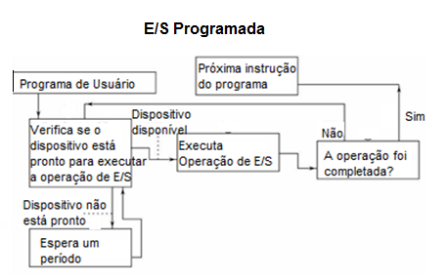

_________________________________________________________________________________

Diferentemente do modelo programado, a utilização de interrupções não impede necessariamente que o programa continue a sua execução, exceto nos casos onde a entrada ou saída é pré-requisito para a execução da próxima instrução. Além disso, com o uso do modelo de interrupções a CPU não necessita verificar constantemente e de forma cíclica o estado da operação de E/S.

Neste modelo o fluxo é invertido, já que é o dispositivo de E/S que passa a ter a obrigação de informar a CPU, através da execução de uma interrupção, quando do término da execução da sua tarefa, o que faz com que a CPU possa utilizar o tempo de processamento que seria perdido na execução de outras operações. O desenho esquemático do modelo de E/S por interrupções é exibido na figura abaixo.

Ilustração: refazer a imagem, mantendo as informações.
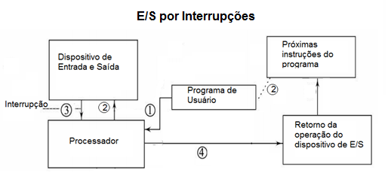

Apesar de evitar o processo de espera ativa, a CPU continua responsável por efetuar as transferências de dados entre os diversos atores do processo no modelo de entrada e saída com o uso de interrupções. O Acesso Direto à Memória (DMA) surgiu justamente como uma alternativa para solucionar este problema, já que neste modelo, depois de iniciada a transação, o controle da transferência dos dados passa automaticamente da CPU para o Dispositivo Controlador (DMAC).

__________________________________________________________________________________

No modelo DMA, durante a operação de E/S o DMAC assume o controle do barramento e passa a ter acesso direto à memória, sem qualquer suporte ou intervenção por parte da CPU. Outro ponto positivo é o fato de que apenas uma interrupção é gerada, ao final do processo ou na ocorrência de algum tipo de erro, independentemente do tipo de operação de E/S. No modelo por interrupções, uma nova interrupção é gerada a cada evento de E/S.

Imagine, por exemplo, que um determinado processo solicita a impressão de um documento com 50 linhas, sendo que cada linha tem 40 caracteres. Com o uso do modelo de interrupções, uma nova interrupção seria gerada para cada novo caractere, o que demandaria um total de 2000 interrupções para que o processo de impressão fosse completado. Já no modelo DMA, apenas uma interrupção seria gerada, após a impressão do último caractere. O desenho esquemático do funcionamento do modelo DMA é abaixo.
Ilustração: refazer a imagem, mantendo as informações.

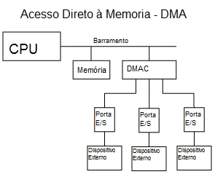

- Camadas de Software de Entrada e Saída

Softwares de Entrada e Saída são comumente organizados em função de quatro camadas, com atribuições bem definidas, mas cujas interfaces podem variar a depender de cada Sistema Operacional.

A Figura a seguir traz o desenho esquemático das camadas de E/S.

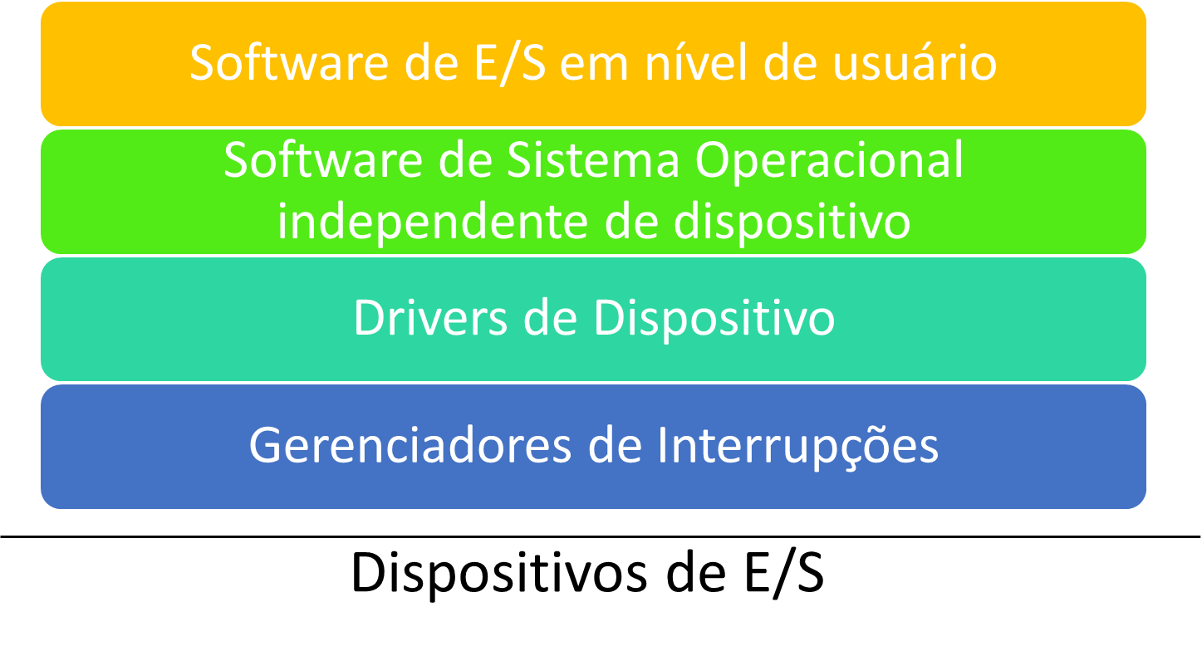

As interações dos softwares de E/S em nível de usuário com o subsistema de entrada e saída normalmente ocorrem através da realização de chamadas ao Sistema Operacional, mais especificamente chamadas de biblioteca, que fazem referência à chamadas de sistema.

Link
Sistema Operacional
Essa organização é conforme o Livro Modern Operating Systems, de Tanenbaum.

__________________________________________________________________________________

Para se ter uma ideia desta abstração, imagine que durante a construção de um aplicativo em nível de usuário, codificado em linguagem C, o usuário necessita gravar um arquivo em disco. Para tanto, durante a escrita do aplicativo, o programador adiciona uma chamada de alto nível as funções fopen, fprint e close, oriundas das bibliotecas da linguagem de programação, conforme apresentado no código abaixo.

FILE *arquivo=fopen("relatorio.txt", "w"); //abre o arquivo relatorio.txt no disco
fprintf(relatorio.txt, "Compras 2015"); // adiciona o texto Compras 2015
fclose(relatorio.txt); // fecha o arquivo relatorio.txt

Observe que, durante a escrita do código, o programador não precisa ter conhecimento de qual o fabricante ou sequer o modelo do disco rígido que estará instalado no equipamento que executará o código, precisa apenas do conhecimento acerca de funções das bibliotecas da linguagem de programação que está utilizando.

Apesar de aparentemente parecer que esta abstração é provida pela própria linguagem, na realidade as funções da biblioteca chamam procedimentos de baixo nível do Sistema Operacional, que são pertencentes a camada de software de SO independente de dispositivo.

A camada de Software de SO independente de dispositivo é o local onde são centralizadas as principais ações de gerência do subsistema de entrada e saída.

__________________________________________________________________________________

Dentre as funções desta camada intermediária (camada de Software de SO independente de dispositivo), pode-se citar:

- Mapear os nomes simbólicos dos dispositivos utilizados nas camadas de usuário para os drivers específicos localizados na camada de drivers (tomando como exemplo o SO Linux, o nome simbólico /dev/hda, que representa uma chamada a um dispositivo de disco, deve ser mapeado para o driver específico fornecido pelo fabricante do dispositivo).
- Gerenciar e prover o armazenamento intermediário de dados, intermediando o fluxo de informações direcionado aos dispositivos de E/S.
- Coletar os erros e reportar ao usuário de maneira consistente, quando necessário.
- Gerenciar a alocação e liberação de dispositivos de Entrada e Saída.
- Prover um tamanho de bloco independente de dispositivo, de modo a permitir o fluxo de dados entre as camadas.

Esta camada provê, ainda, uma interface uniforme para a chamada dos drivers de dispositivo. Isto é fundamental para o funcionamento do Sistema operacional, já que não há como se alterar o código do SO para que se adapte a cada novo driver de dispositivo instalado. Seguindo esta linha, todo fabricante de dispositivo deve ter conhecimento prévio das chamadas do sistema operacional para que consiga construir um driver que seja aderente às interfaces padrão do SO (Figura abaixo). Este requisito corrobora a necessidade de que o fabricante tenha que codificar diferentes drivers para um mesmo dispositivo, a depender do Sistema Operacional.

Ilustração: refazer a imagem, mantendo as informações.

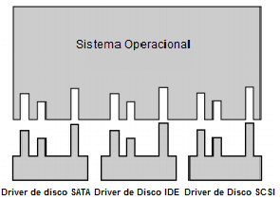

__________________________________________________________________________________

A camada de software de SO independente de dispositivo, por sua vez, tem ligação direta com a camada de drivers de dispositivo.

Objetivamente, a camada de drivers corresponde ao componente que implementa a abstração das rotinas de baixo nível dos dispositivos de E/S.

Na prática, é como se cada dispositivo anexado ao computador precisasse de uma parcela específica de código para que pudesse ser utilizado, como não há como reescrever o código do SO a cada novo elemento de E/S instalado, o código é fornecido através de componentes de software que são agregados ao SO – os drivers de dispositivo.

Além de abstrair a complexidade do hardware, os drivers de dispositivo têm uma série de outras funções. As principais tarefas associadas a estes componentes de software são:

- Executar o gerenciamento de entrada e saída.
- Incrementar a velocidade de E/S através da otimização da operação.
- Realizar o controle e gerenciamento dos erros de hardware.
- Permitir o acesso concorrente ao hardware por diferentes processos.
- Prover o gerenciamento transparente do dispositivo, evitando a necessidade de conhecimento das operações de baixo nível.

__________________________________________________________________________________

Em alguns sistemas operacionais, os drivers são comumente classificados em duas diferentes categorias a depender do tipo de dispositivo.
Programação: ao clicar sobre os links, os respectivos textos deverão aparecer e permanecer na tela.

- drivers associados aos dispositivos de caractere

São aqueles cuja comunicação é realizada por meio do envio e recebimento de caracteres únicos, como acontece, por exemplo, com o teclado e o mouse.

- drivers associados aos dispositivos de bloco

Têm como exemplo os discos rígidos e utilizam em sua comunicação blocos inteiros de dados que agregam um conjunto de caracteres por vez.

A inclusão de novos drivers de dispositivo, a depender do Sistema Operacional, pode requerer a recompilação do código do SO, já que muitas vezes este componente de software é executado em modo kernel do processador. Além disso, em alguns sistemas operacionais, como o Windows e o Linux, existe uma configuração conhecida como “plug-and-play”, onde os drivers de dispositivo ficam em estado de hibernação e são executados apenas sob demanda, quando o dispositivo de E/S específico é detectado pelo SO.

A última camada de software do subsistema de E/S é a de gerenciamento de interrupções, que, como o próprio nome já diz, tem como principal tarefa o controle das interrupções do SO. Este é o mais baixo nível dentre as Camadas de Software de Entrada e Saída existentes, ou seja, é a camada mais próxima dos dispositivos de E/S.

O gerenciamento de interrupções é fundamental para incrementar o desempenho do SO, pois a maior parte das operações de E/S se utiliza de interrupções em sua gerência. Isto se dá porque a diferença de velocidade entre os elementos de E/S e o processador torna premente a utilização de interrupções como forma de evitar a indesejável espera da CPU pela finalização das operações de Entrada e Saída.

- Resumo

Uma das principais atribuições dos sistemas operacionais modernos é promover o gerenciamento do processo de entrada e saída dos computadores. Esta tarefa tem como objetivo permitir que os aplicativos de usuários possam utilizar os dispositivos de hardware e periféricos sem a necessidade de conhecer detalhes da operação destes elementos em baixo nível.

O sistema de gerenciamento de Entrada e Saída tem quatro tarefas basilares, promover as operações de E/S independentemente do dispositivo que está sendo acessado, prover adoção de um padrão de nomenclatura uniforme para as classes de dispositivos, fornecer um meio de armazenamento intermediário para o processo de E/S e efetuar o controle e gerenciamento de erros na execução das operações de E/S.

Um dos principais elementos do subsistema de E/S são os dispositivos de entrada e saída, elementos que são comumente categorizados por duas diferentes metodologias, uma relacionada ao processo de E/S, onde os dispositivos podem ser classificados como de entrada, de saída, ou híbrido, e outra em relação aos atores envolvidos, onde os dispositivos são categorizados como os que interagem com o usuário, os que interagem com as máquinas ou os dispositivos de comunicação.

Associados aos dispositivos de E/S, o Sistema Operacional tem que prover uma série de funções que promovem a sua operação. A função de E/S sofreu uma série de evoluções ao longo dos anos, sendo que atualmente têm-se três diferentes técnicas: a Entrada e Saída programada, em que há o controle direto da CPU sobre o processo de E/S, o modelo de interrupções, no qual o fluxo é invertido e o dispositivo de E/S é que passa a ter a obrigação de informar a CPU o término da execução da sua tarefa, e o acesso direto a memória, no qual o DMAC assume o controle do barramento e passa a ter acesso direto à memória sem qualquer suporte ou intervenção por parte da CPU.

Segundo Tabenbaum, o processo de Entrada e Saída pode ser segmentado em quatro camadas, com atribuições bem definidas, mas cujas interfaces podem variar a depender de cada Sistema Operacional, são elas: softwares de E/S em nível de usuário; Software de SO independente de dispositivo; Drivers de dispositivo; e a de gerenciamento de interrupções.

